Задание 35. Замена текста в выводе
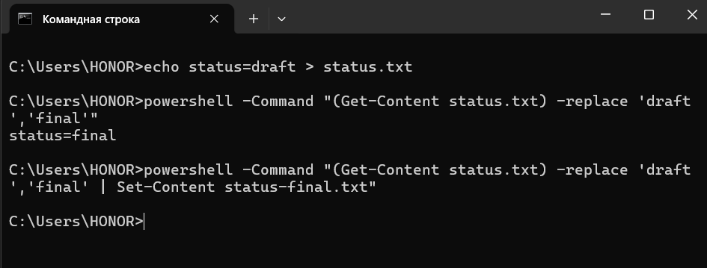
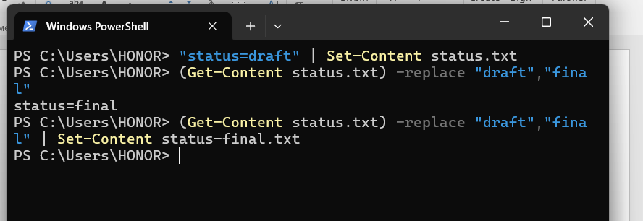
В CMD я создала файл status.txt со словом draft, затем через PowerShell в одну строку заменила draft на final, вывела результат на экран, а потом отдельно сохранила в новый файл.
В PowerShell я сделала то же самое: создала файл, заменила текст, сначала посмотрела результат в терминале, только потом сохранила в файл.

Вопрос для самопроверки
Почему сначала полезно вывести замену на экран, а не сразу перезаписывать файл?
Сначала полезно вывести замену на экран, а не сразу перезаписывать файл, чтобы убедиться, что замена сработала правильно (не сломала форматирование, не заменила лишнее, не возникло ошибок). Если перезаписать файл сразу, а в команде окажется ошибка — исходные данные могут быть потеряны без возможности восстановления.

